**DOCUMENTACION PARA LA INSTALACION DE UN SISTEMA OPERATIVO**

* Fecha de la instalación

**03/02/2016**

* Nombre del instalador

**Nuria Gutiérrez Liaño**

* Identificador del equipo (nombre, emplazamiento físico)

**Ejercicio 5_1**

* Hardware del equipo (procesador, disco duro, RAM, etc.)

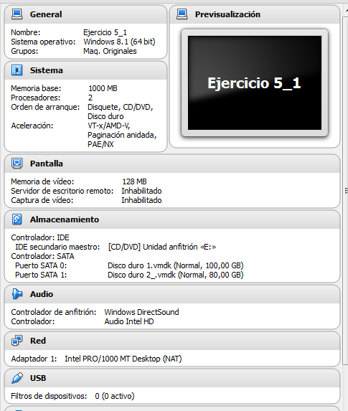

* Lugar desde el que se realiza la instalación (local, red)

**Local**

* Tipo de instalación (normal, migración, actualización)

**Normal**

* Entorno de la instalación (virtual o no virtual)

**Virtual**

* Atención de la instalación (atendida o desatendida)

**Atendida**

* Forma de realizar la instalación (mediante dispositivos, carpetas compartidas, etc.)

**Isos**

* Sistema operativo instalado (versión, licencia, etc.)

**Windows 8.1, Windows 10 y Ubuntu 12.04 desktop**

* Software instalado (versiones, licencias, etc.)

**Windows 8.1, Windows 10 y Ubuntu 12.04 desktop**

* Datos de la configuración de la red (IP, máscara, puerta de enlace, etc.)
* Impresoras configuradas

**Ninguna**

* Configuración del explorador (tipo de explorador, proxy, etc)
* Incidencias

Ninguna